**机械效率**

**一、机械效率的知识结构导图**

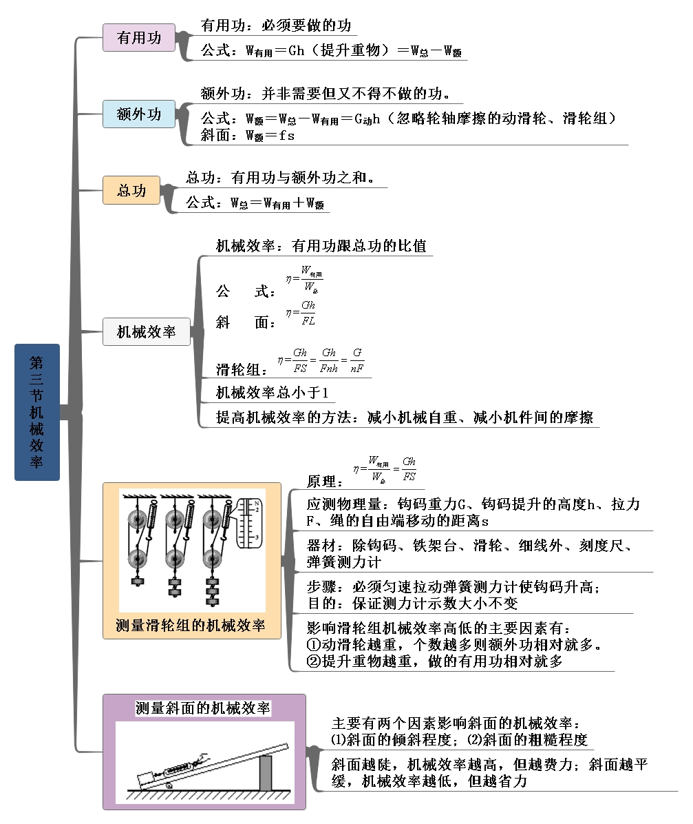

**二、知识点巩固**

**12.3 机械效率**

1、有用功：定义：**对人们有用的功**。

公式：***W*有用＝*Gh*（提升重物）＝*W*总－*W*额=*ηW*总**

斜面：***W*有用＝*Gh***

2、额外功：定义：并非我们需要但又不得不做的功。

公式：***W*额＝*W*总－*W*有用＝*G*动*h***（忽略轮轴摩擦的动滑轮、滑轮组）

斜面：***W*额＝*fL***

3、总功：定义：**有用功**加**额外功或动力所做的功**

公式**：*W*总＝*W*有用＋*W*额＝*FS*＝**

斜面：***W*总＝*fL*+*Gh*＝*FL***

4、机械效率：定义：**有用功跟总功的比值**。

公 式：

斜 面：

定滑轮：

动滑轮：

滑轮组：

5、**有用功总小于总功，所以机械效率总小于1**。通常用百分数表示。某滑轮机械效率为60%表示有用功占总功的60%。

6、提高机械效率的方法：**减小机械自重、减小机件间的摩擦**。

7、机械效率的测量：

（1）原理：

（2）应测物理量：钩码重力G、钩码提升的高度h、拉力F、绳的自由端移动的距离S。

（3）器材：除钩码、铁架台、滑轮、细线外还需刻度尺、弹簧测力计。

（4）步骤：必须匀速拉动弹簧测力计使钩码升高，目的：保证测力计示数大小不变。

（5）结论：**影响**滑轮组**机械效率高低**的**主要因素**有：

**①动滑轮越重，个数越多则额外功相对就多。**

**②提升重物越重，做的有用功相对就多。**

**③摩擦，若各种摩擦越大做的额外功就多。**

8、绕线方法和重物提升高度不影响滑轮机械效率。

**三知识点精炼**

**一．选择题（共8小题）**

1．（2020•凤翔县一模）某建筑工地上，工人通过图示装置用250N的竖直向下的拉力拉绳，将重600N的建筑材料匀速提起。已知AOB是轻质杠杆且OA：OB＝1：2，不计绳重与摩擦，则（　　）

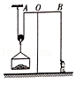

A．轻质杠杆AOB为费力杠杆

B．动滑轮的重力是100N

C．动滑轮的机械效率为60%

D．可通过减少所提升建筑材料的重量，来提高动滑轮的机械效率

2．（2020•安庆一模）建筑工地上，工人用如图所示的滑轮组，将500N的重物在5s内匀速提升3m，所用拉力F为300N，不计绳重和摩擦，下列说法正确的是（　　）

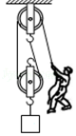

A．工人做的总功为1800J

B．动滑轮的重力为50N

C．滑轮组的机械效率为91.7%

D．提升更重的物体，滑轮组的机械效率会变小

3．（2020•龙沙区一模）如图所示，用300N的力沿斜面把600N的重物匀速拉到顶端，重物在斜面上移动的距离为4m，上升的高度为1m。下列说法正确的是（　　）

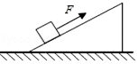

A．运动过程中，重物共受到三个力的作用

B．重物受到的摩擦力是100N

C．运动过程中，重物的机械能不变

D．斜面的机械效率是50%

4．（2020•常州一模）如图所示，斜面高2m、长4m，小明用平行于斜面的拉力F，将重600N的物体从斜面底端拉到顶端，已知拉力F＝350N，对此过程，下列结果中错误的是（　　）

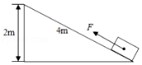

A．有用功为1200J B．总功为1400J

C．额外功为200J D．机械效率为80%

5．（2020•东营模拟）力F1将物体A匀速提升了s，若改用滑轮组把A匀速提升相同高度s，拉力为F2，此过程滑轮组（　　）

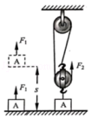

A．总功为F1s

B．可通过增加动滑轮重力的方法提高滑轮组机械效率

C．机械效率η $=\frac{F_{1}s}{F_{2}×3s}$

D．该滑轮组省力同时省距离

6．（2020•西安模拟）如图所示，2021年全运会吉样物金金正在通过定滑轮将一重物拉上去，她所用的拉力为50N，所拉物体的质量为4kg，物体向上升高了4m（g取10N/kg），则下列说法中错误的是（　　）

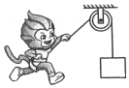

A．金金作用在绳子上的拉力做功为400J

B．绳与滑轮间的摩擦没有被忽略

C．克服被拉物体的重力做的功为有用功，其大小为160J

D．此次使用定滑轮的过程中，其机械效率为80%

7．（2020•海淀区一模）下列说法中不正确的是（　　）

A．机械效率一定小于100%

B．机械效率越高，机械做功一定越快

C．功率越大的机械，做功一定越快

D．有用功在总功中所占的比例越大，机械效率一定越高

8．（2020•东莞市一模）如图所示，把重力为100N的物体从底端匀速推到斜面顶端，斜面长为10m，高为3m，实际推力为50N，则下列选项错误的是（　　）

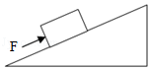

A．推力做功为500J

B．克服物体重力做功为300J

C．斜面的机械效率为60%

D．物体与斜面之间的摩擦力为50N

**二．填空题（共5小题）**

9．（2020•山亭区一模）小明用如图所示的滑轮组提起240N的重物，动滑轮重60N（不计绳重和摩擦），小明拉绳子的动力为　 　N；滑轮组的机械效率为 　。

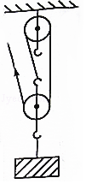

10．（2020春•郑州月考）小明用如图所示的动滑轮提起重140N的水桶，动滑轮重20N（不计绳重和摩擦），小明拉绳子的动力为　 　N；如果向水桶内再加入40N的水，小明拉绳子的动力为　 　N；提起时动滑轮的机械效率　 　（填“变大”“变小”或“不变”）。

说明: 菁优网：http://www.jyeoo.com

11．（2020春•淮安期中）如图所示，用滑轮组把300N的重物匀速提升3m，人对绳的拉力为200N，滑轮组的机械效率为　 　；如果用该滑轮组提升400N的重物，机械效率　 　。（选填“增大”、“减小”或“不变”）

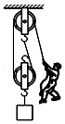

12．（2020•平房区一模）如图所示，用滑轮在10s内将重为45N的物体匀速提升2m，已知拉力F为30N，则滑轮组的机械效率是　 　；若匀速提升重为90N的物体，则这个滑轮组的机械效率将　 　（选填“变大”、“变小”或“不变”）。

说明: 菁优网：http://www.jyeoo.com

13．（2020•荔城区校级模拟）如图所示，建筑工地上工人用560N的拉力将一捆重为840N的建筑材料提升2m，不计绳重及各种摩擦，则滑轮组的机械效率为　 　%，动滑轮重为　 　N。

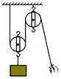

**三．实验探究题（共2小题）**

14．（2020•乌鲁木齐一模）在“测量滑轮组的机械效率”的实验中，某组同学用滑轮安装了如图甲、乙所示的滑轮组，实验测得的数据如表所示（每个滑轮重0.5N）。

|  |  |  |  |  |  |
| --- | --- | --- | --- | --- | --- |
| 次数 | 物体的重力G/N | 物体被提升高度h/m | 拉力F/N | 绳端移动的距离s/m | 机械效率η |
| 1 | 2 | 0.1 | 1.0 | 0.3 | 66.7% |
| 2 | 3 | 0.1 | 1.4 | 0.3 | 71.4% |
| 3 | 4 | 0.1 | 1.8 | 0.3 | 74.1% |
| 4 | 2 | 0.1 | 1.5 | 0.2 |  |

（1）表格内的第4次实验中应补充的数据是　 　（结果精确到0.1%）。这次数据是用图　 　（选填“甲”或“乙”）所示的滑轮组测得的。

（2）分析比较第1、2、3次实验数据可以判定，若增大提升物体的重力，滑轮组的机械效率　 　（选填“变大”“不变”或“变小”）。

（3）用甲滑轮组提升不同重物时，绳重和摩擦导致的额外功与总功的比为定值k，根据表格中的数据可求出k＝　　。

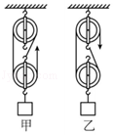

15．（2020•昌邑市一模）小明在做测量滑轮组的机械效率的实验中，用同一滑轮组进行了3次实验，如图所示，实验数据记录如表。

|  |  |  |  |  |  |
| --- | --- | --- | --- | --- | --- |
| 次数 | 钩码重  /N | 钩码上升  距离/cm | 弹簧测力计  示数/N | 弹簧测力计上升  距离/cm | 机械  效率 |
| 1 | 2 | 10 | 0.8 | 30 | 83.8% |
| 2 | 4 | 10 | 1.5 | 30 |  |
| 3 | 6 | 10 |  | 30 | 90.9% |

（1）在实验中，小明　 　拉动弹簧测力计，使钩码升高，读出拉力的值。

（2）第2次实验中滑轮组的机械效率为　 　（结果保留一位小数）。

（3）如图丙所示，第3次实验中弹簧测力计的示数为　 　N。

（4）分析表格中的数据得出结论：同一滑轮组，　 　。

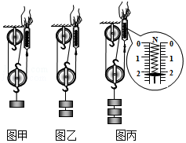

**四．计算题（共4小题）**

16．（2020•昌邑市一模）小华用如图所示的滑轮组拉动货箱，已知货箱重为600N，地面对货箱的滑动摩擦力f为货箱重的0.2倍。在F＝50N的拉力作用下，货箱沿直线匀速运动6m，求：

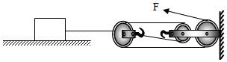

（1）拉力所做的有用功；

（2）滑轮组的机械效率。

17．（2020•沈河区一模）如图所示为一打捞船的工作示意图，通过电动机和滑轮组将水中的物体提升出水面。图中被打捞物体的体积为0.3m3（不吸水），物体的重力为8000N．已知物体沉在水底10m深度，动滑轮的重力为700N．（不计滑轮组的绳重和摩擦，忽略物体在水中提升时受到的阻力，g＝10N/kg，ρ水＝1.0×103kg/m3）求：

（1）物体浸没在水中时受到的浮力。

（2）物体从水底被匀速拉起4m，此时该物体下表面受到的水的压强。

（3）物体出水后仍保持匀速上升，此时该滑轮组的机械效率。

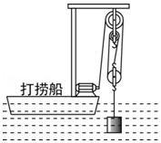

18．（2020春•龙沙区期中）如图所示，沿斜面将一个质量为6kg的物体匀速由A点拉到B点拉力为40N，升高的高度为0.5m，AB的长度为1m，求：

（1）拉力做的有用功；

（2）物体受到的摩擦力。

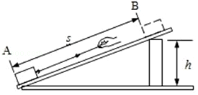

19．（2020春•西城区月考）用图所示的装置提升重为600N的物体A，动滑轮受到的重力为200N．在卷扬机对绳子的拉力F作用下，物体A在10s内竖直匀速上升了1m。在此过程中，不计绳重和轮与轴间的摩擦。求：

（1）物体A上升的速度v。

（2）拉力F。

（3）动滑轮提升物体A的机械效率η。

